Protestantse Gemeente i.w. Hattem

Wijkgemeente Zuidwijk

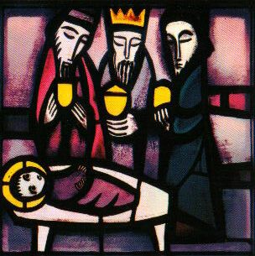

Zondag van Epifanie 2014

Voorganger : Ds. Mw. M. van Beusichem
Ouderling: Jelly Hamsen
Diaken: Maria Blok
Organist: Elzo Luikens
Lector: Chris de Kok
Beamer: Gerrit Grit en Edze van der Laan
Koster: Gerard van der Worp

Intrede:

Orgelspel

Welkom en mededelingen namens de kerkenraad

Aansteken van de Paaskaars

Gemeente gaat hierna staan en blijft – voor zover voor u mogelijk - staan tot na Bemoediging en Groet.

Intredelied Lied 42: 1 en 2

Stil gebed

En vanuit de stilte spreken wij in beurtspraak de bemoediging uit die zegt:

Bemoediging:
Vrg.: Onze hulp is in de Naam van de Heer
Allen: DIE HEMEL EN AARDE GEMAAKT HEEFT.

Groet:
Vrg.: Genade, barmhartigheid en vrede
van God onze Vader
en van Jezus Christus, onze Heer.
Allen: AMEN.

Gebed van Toenadering

Lied 42: 3

Kyriëgebed

Kinderlied 864: 1 en 3

Kinderen komen naar voren

Het Licht gaat mee.

Kinderen gaan naar de kindernevendienst tijdens orgelspel.

De Heilige Schrift:

Gebed bij de opening van de Bijbel.

Schriftlezingen:

Eerste Lezing Jeremia 31: 10-17 door lector

Antwoordlied 176: 1, 2

Evangelielezing: Matteüs 2: 13-18 en Lucas 7: 36-50 door lector

Lofprijzing: U komt de lof toe enz.

Uitleg & Verkondiging

Kort meditatief orgelspel.

Lied 766: 1, 3

Kinderen komen terug uit de kindernevendienst.

Gebeden en Gaven:
Gebeden

Inzameling der gaven

Orgelspel
wegzending en Zegen:
Lied 755

Zending

Zegen:
Vrg.: De genade van onze Heer Jezus Christus,
de liefde van God
en de gemeenschap met de heilige Geest
is met u allen.
Allen: AMEN, AMEN, AMEN.(gezongen).

Orgelspel

